Алюмоцинк SUPERGALUM®
Инновационное покрытие
SUPERGALUM® – зарегистрированная торговая марка концерна "DONGBU STEEL". Это холоднокатаная сталь, покрытая сплавом алюцинка (сплав 55% алюминия, 43,5% цинка и 1,5% кремния). Это инновационное покрытие уже давно зарекомендовало себя на рынках Европы, США и Канады как наилучшая замена обычной оцинковке.
Длительный срок службы и идеальная защита против коррозии
SUPERGALUM® имеет ряд неоспоримых преимуществ по сравнению с обычной оцинковкой:
- срок службы в 3-6 раз выше, чем у обычной оцинкованной стали
- высокая стойкость против коррозии благодаря добавке легирующего элемента – алюминия
- высокий коэффициент отражения солнечного тепла (75% по сравнению с 30% для оцинковки) и теплостойкости (SuperGalum выдерживает температуры до 315oС)
- хорошая адгезия и улучшенные формовочные свойства
- выход из одной тонны SUPERGALUM® на 4% выше, чем из обычной оцинкованной стали
- привлекательный внешний вид благодаря уникальному серебристому оттенку
Доступность в различных марках стали и размерах

Технические характеристики
Металлизированное покрытие | 55% Al, 43,5% Zn, 1,5% Si
Применение | Холодное профилирование, производство кровельных и стеновых материалов, частей автомобилей и бытовой техники
Марки стали | Мягкие, с малым содержанием углерода, и конструкционные стали
Размеры | Толщина: 0,30-2,00 мм, ширина - 600-1600 мм
Плотность покрытия | 60-250 г/м2
Защита от коррозии | С4 по ISO 9001-2000. категория коррозийности III по стандарту DIN 55928-8

Гарантия
Концерн "DONGBU STEEL" предоставляет на алюмооцинкованную сталь заводскую гарантию 20 лет.

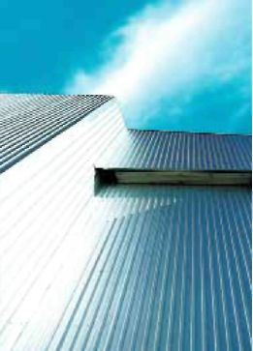

Обладая сроком службы от 3 до 6 раз выше, чем оцинковка, материал с покрытием SUPERGALUM® поддержит Вашу репутацию и прослужит Вам верой и правдой долгие годы

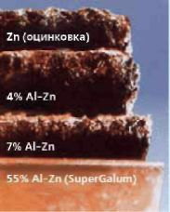

Результаты эксплуатации материалов в агрессивной среде через 17 лет

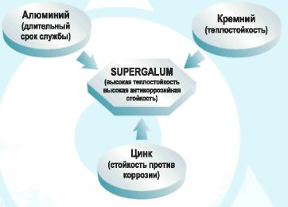

Химический состав SuperGalum

Алюмоцинк с полимерным покрытием Supergalumcolor®

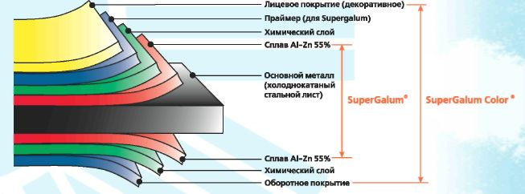

Структура алюмооцинкованной стали с цветным полимерным покрытием SUPERGALUM COLOR
Преимущества алюмооцинкованной стали с цветным полимерным покрытием SUPERGALUM COLOR®

В странах с агрессивным морским климатом, таких как США, Канада, Южная Корея, где промышленные комплексы сосредоточены вдоль морского побережья, на замену традиционной оцинковке с полимерным покрытием давно пришла алюмооцинкованная сталь с цветным полимерным покрытием SUPERGALUM COLOR®. Превосходство алюмооцинкованной стали SUPERGALUM COLOR® очевидно:

Долговечность
В качестве основы используется холоднокатаная сталь, покрытая не цинком, а сплавом 55%-ного алюминия, благодаря чему срок службы изделия продлевается от 3 до 6 раз! Покрытие SuperGalum поддерживается заводской гарантией концерна "DONGBU STEEL" на 20 лет.

Теплостойкость
Покрытие выдерживает температуры до 315оС без окисления и деформации, что очень важно при производстве металлочерепицы и профнастилов.

Способность отражать тепло
Материал очень энергономичен, обладает прекрасной способностью отражать тепло и имеет низкий коэффициент потребления тепла, что очень важно при производстве сендвич-панелей.

Высокое качество полимерного покрытия
Благодаря высокому уровню адгезии стального листа SuperGalum, по сравнению с оцинкованной сталью, алюмооцинкованная сталь с полимерным покрытием SuperGalum Color имеет безупречный внешний вид и идеально ровное лицевое покрытие.

Прекрасные формовочные свойства
Формовочные свойства алюмооцинкованной стали с полимерным покрытием SuperGalum Color аналогичны свойствам оцинкованного листа c полимерным покрытием. Покрытие SuperGalum обладает способностью предотвращать образование микротрещин лицевого покрытия при прокатке, что гарантирует длительный срок службы конечных изделий. Данное свойство очень важно при производстве металлочерепицы.

Свойства продукции с цветным покрытием SUPERGALUM COLOR®

Вид испытания | Метод испытания | Результат испытания для лицевых покрытий |  |  |  |  | Специ фикация
Вид испытания | Метод испытания | P/E | Si-P/E | SUN TEK | SUN CLEAN | PVDF | Специ фикация
Испытание на поперечный разрез | 100/100 | Хорошо | Хорошо | Хорошо | Хорошо | Хорошо | KS D 3520
Твердость по карандашу | 45º, 1H и более | Хорошо | Хорошо | Хорошо | Хорошо | Хорошо | KS M ISO 15184
Испытание на изгиб | 180ºx3T трещин нет | Хорошо | Хорошо | Хорошо | Хорошо | Хорошо | KS D 3520
Испытание на удар | 500гx12.7 500ºH | Хорошо | Хорошо | Хорошо | Хорошо | Хорошо | KS D 3520
Испытания на стойкость к соляному туману | 5% NaCl 35o | 500 часов | 750 часов | 500 часов | 750 часов | 2000 часов | KS D 9520
Устойчивость к  химическим  веществам | 5% H2SO4x5 часов | Хорошо | Хорошо | Хорошо | Хорошо | Хорошо | JIS Z 2371
Устойчивость к  химическим  веществам | 5% NaOHx5 часов | Хорошо | Хорошо | Хорошо | Хорошо | Хорошо | DS-B-I-1112
Испытание на ускоренную атмосферную коррозию | Weather-O-Meter | 750 часов | 1300 часов | 1000 часов | 750 часов | 2000 часов | JIS Z 0230
Испытание на твердость пленки | M.E.K Rubbing  (трение  раство-рителем) | 40раз | 40раз | 40раз | 80раз | 80раз | DS-B-I-1112

При испытании на стойкость к соляному туману алюмооцинкованная сталь с цветным полимерным покрытием SUPERGALUM COLOR® продемонстрировала стойкость в 2-3 раза выше, чем обычная оцинкованная сталь с полимерным покрытием.

На наш рынок посталяется алюмоцинк с такими видами покрытия:

Полиэстер SP – наиболее распространённое покрытие, обладающее приятным внешним видом, относительной светостойкостью, пластичностью. Рекомендуется для производства кровельных и фасадных материалов - металлочерепицы, сайдинга, профнастилов, сэндвич-панелей, элементов водосточных систем

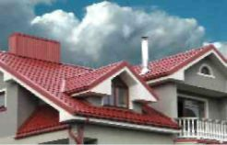

Матовый полиэстер NEOMATT – покрытие на основе меламина с бархатной структурой, отличающееся высокой долговечностью и светлостойкость. Покрытие для элитных кровель. Рекомендуется для использования в агрессивной среде (на морском побережье, в промышленных районах, в зонах повышенной солнечной активности).

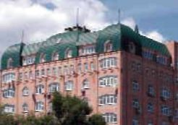

PVDF – полимерное покрытие, состоящее минимум из 70% поливинилден-фторида и на 30% из акрила. Покрытие обладает повышенной стойкостью к выгоранию под воздействием UV-лучей, воздействию воды, солей, щелочей или кислот, выдерживает температуру до 1200С. Рекомендуется для производс--тва фасадных панелей, т.к. позволяет сохранить первоначальный цвет фасадного покрытия на долгие годы

Инновационное покрытие Printech – это принципиально новое покрытие, специально разработанное заводом "Dongbu Steel" на основе двух покрытий-полиэстера и PVDF. Printech – это покрытие с всевозможными видами рисунков, нанесённых на оцинкованный/алюмооцинкованный стальной лист офсетным способом. Преимущество покрытия Printech заключается в многообразии расцветок и рисунков. Расцветки “под дерево”, “кирпич”, “натуральный камень”, с имитацией “под черепицу” и многие другие, придают изделиям неповторимый вид. Каталог цветов Printech содержит более 80 типов рисунков. Помимо отличного внешнего вида, Printech является крайне устойчивым материалом. Данная технология является ноу-хау завода-производителя и уже завоевала популярность во многих странах.

Вы можете сделать заказ по адресу: г. Днепропетровск, ул. Винокурова, 11.

Контактный телефон: 096-807-70-28
Светлана

